МИНИСТЕРСТВО НАУКИ И ВЫСШЕГО ОБРАЗОВАНИЯ  
РОССИЙСКОЙ ФЕДЕРАЦИИ

федеральное государственное автономное   
образовательное учреждение высшего образования  
«Самарский национальный исследовательский университет   
имени академика С.П. Королева»

(Самарский университет)

Институт информатики, математики и электроники

Факультет информатики  
Кафедра суперкомпьютеров и общей информатики

**Отчет по лабораторной работе № 2**

Дисциплина: «Enterprise Systems Development (Методы проектирования и поддержки требований к программному обеспечению)»

Вариант 25

Тип предприятия: **«Music store chain»**

Выполнил: Андреев А.Ю.

Группа: 6133-010402D

Самара 2023

**Задание 1**

Мною уже был выбран 25 вариант – сеть музыкальных магазинов.

**Задание 2**

1. Магазин позволяет просматривать каталог музыкальных инструментов.
2. Магазин позволяет ознакомиться с техническими характеристиками товара.
3. Магазин позволяет сравнить характеристики выбранных товаров.
4. Магазин позволяет читать отзывы других покупателей на товары.
5. Магазин позволяет добавлять один или несколько товаров в корзину.
6. Магазин позволяет удалять товары из корзины.

**Задание 3**

**Владелец компании** – лицо, заинтересованное в увеличении дохода магазина музыкальных инструментов.

**Администратор** – лицо, которое управляет программной частью магазина музыкальных инструментов и может изменять информацию на сайте.

**Клиент** – пользователь системы, который интересуется музыкальными инструментами и покупает музыкальные инструменты онлайн (используя веб-сайт).

**Магазин музыкальных инструментов** – система, которая позволяет клиентам выбирать и покупать музыкальные инструменты онлайн (используя веб-сайт).

**Музыкальный инструмент** – фрагмент, отображающий реальный музыкальный инструмент.

**Цена** – характеристика товара, указывающая на его ценность.

**Год** – год создания музыкального инструмента.

**Страна** – страна, где был создан музыкальный инструмент.

**Категория** – указывает, к какому типу относится музыкальный инструмент.

**Гарантия** – срок, на который распространяется гарантия в случае выхода из строя электронных составляющих инструмента.

**Задание 4**

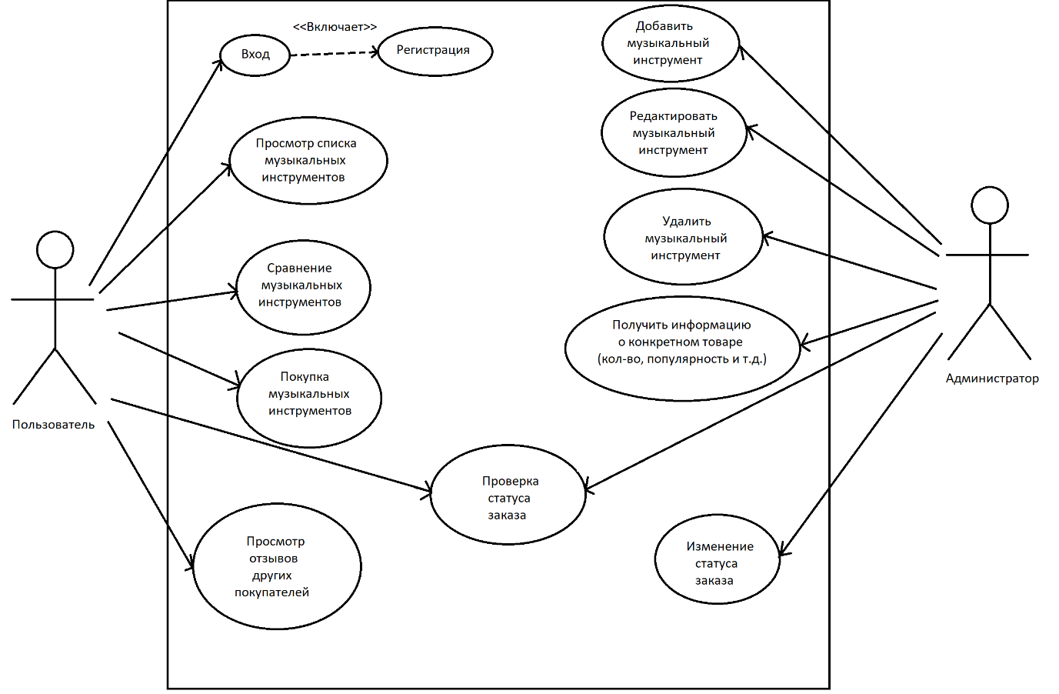

Рисунок 1 – Use Case diagram

**Задание 5**

*Use Case 1*

**Use case:** Регистрация

**Actors:** Клиент

**Goal:** Создать учетную запись

**Short description:** Клиент заполняет регистрационную форму для создания учетной записи в системе.

**Script:**

1. Покупатель заходит на сайт магазина музыкальных инструментов.

2. Клиент нажимает кнопку “Регистрация”.

3. Клиент заполняет форму регистрации.

Форма регистрации:

Firstname: ______

Email: __________

Password: _______

4. Клиент нажимает кнопку “Создать учетную запись”.

**Exception 1: Клиент с данной электронной почтой уже существует.**

5. Отправляется электронное письмо для подтверждения регистрации на электронную почту клиента.

6. Клиент переходит на свой электронный адрес.

7. Клиент подтверждает регистрацию.

*Use Case 2*

**Use case:** Вход

**Actors:** Клиент

**Goal:** Войти в учетную запись

**Short description:** Клиент заполняет форму для входа на сайт магазина

**Script:**

1. Клиент входит на сайт магазина.
2. Клиент заполняет форму для входа.

Форма для входа:

Email: _____

Password: ______

1. Клиент нажимает на кнопку «Войти».

**Exception 1: Неверный email или password.**

1. Клиент перенаправляется на главную страницу.

*Use Case 3*

**Use case:** Просмотр списка музыкальных инструментов

**Actors:** Клиент

**Goal:** Просмотреть каталог музыкальных инструментов

**Short description:** Клиент просматривает каталог доступных для покупки музыкальных инструментов

**Script:**1.Покупатель заходит на сайт магазина музыкальных инструментов**.**

1. Клиент просматривает список музыкальных инструментов.

*Просмотр*: Товары перечислены один за другим.

*Поиск*: Клиент может осуществлять поиск товара по названию, цене, категории.  
 *Характеристики*: характеристики продукта указаны в списке товаров: (название, изображение, цена, категория, гарантия, год выпуска, страна, рейтинг, отзывы).

*Фильтры*: Клиент может отфильтровать товар по названию, цене, категории, гарантии.

*Use Case 4*

**Use case:** Сравнение музыкальных инструментов

**Actors:** Клиент

**Goal:** Сравнить музыкальные инструменты

**Short description:** Клиент выбирает музыкальные инструменты и сравнивает их характерики

**Script:**

1. Покупатель заходит на сайт магазина музыкальных инструментов.

2. Клиент нажимает кнопку «добавить в сравнение» на нескольких товарах.

3. Клиент нажимает кнопку “Сравнить товары”.

4. Клиент перенаправлен на страницу сравнения товаров

Примерное представление при сравнении товаров:

|  |  |  |  |
| --- | --- | --- | --- |
|  | Гитара | Скрипка | Барабанная установка |
| Цена (руб) | 35000 | 45000 | 50000 |
| Год производства | 2021 | 2020 | 2022 |
| Страна производства | Испания | Италия | США |
| Рейтинг | 5.0 | 4.8 | 4.3 |
| Гарантия (мес) | 24 | 18 | 12 |

*Use Case 5*

**Use case:** Покупка музыкального инструмента

**Actors:** Клиент

**Goal:** Купить выбранный/выбранные инструменты

**Short description:** Клиент выбирает инструменты, оплачивает заказ, заполняет адрес доставки

**Script:**

1. Покупатель заходит на сайт магазина музыкальных инструментов.

2. Клиент входит в систему.

**Exception 1: Неверный логин или пароль.**

3. Клиент в каталоге выбирает нужный инструмент.

4. Клиент нажимает на кнопку «В корзину».

5. Инструмент отправляется в корзину.

6. Клиент может продолжить добавлять товар в корзину (пункт 3-4) или перейти на страницу оплаты

7. На главной странице клиент нажимает на кнопку «Корзина».

8. На странице «Корзина» клиент нажимает на кнопку «Оплатить».

9. Клиент заполняет форму с указанием типа оплаты, доставки и адреса.

Форма ввода:

Оплата (выпадающий список): банковской картой онлайн, банковской картой при получении или наличными при получении.

Доставка (выпадающий список): самовывоз или курьерская доставка.

Адрес (текст): адрес клиента.

**Exception 2: Пользователь заполнил не все необходимые поля**

10. Клиент нажимает на кнопку «Оформить заказ».

11. Рассчитывается стоимость доставки.

12. Клиент перенаправляется на страницу оплаты, если выбрана оплата онлайн.

13. Создается уникальный номер заказа.

14. Клиент перенаправлен на страницу с информацией о заказе.

15. Клиенту на электронную почту отправляется информация о заказе (срок доставки, номер заказа, состав заказа).

Примерное представление информации о заказе:

|  |  |  |  |  |
| --- | --- | --- | --- | --- |
| Дата заказа | Количество позиций | ФИО и адрес доставки | Доставка | Тип оплаты |
| 01.04.2023 | 4 | Андреев А.Ю.  Пункт выдачи СДЭК, Революционная 63 | Самовывоз из пункта выдачи | Картой онлайн (Оплачено) |

|  |  |  |
| --- | --- | --- |
| Название продукта | Количество | Сумма (руб) |
| Гитара | 3 | 50000,00 |
| Скрипка | 1 | 35000,00 |
| Итого | 4 | 185000,00 |

*Use Case 6*

**Use case:** Просмотр отзывов от товаре

**Actors:** Клиент

**Goal:** Изучить отзывы о товаре

**Short description:** Клиент выбирает инструмент и изучает отзывы о нем

**Script:**

1. Покупатель заходит на сайт магазина музыкальных инструментов.

2. Клиент в каталоге выбирает нужный инструмент.

4. Клиент переходит на страницу инструмента.

5. Клиент нажимает на кнопку «Отзывы».

6. Клиент перенаправляется на страницы «Отзывы», где представлены все отзывы на данный товар.

*Use Case 7*

**Use case:** Добавление нового музыкального инструмента

**Actors:** Администратор

**Goal:** Добавить новый музыкальный инструмент в каталог

**Short description:** Администратор добавляет новый инструмент в каталог, который будет доступен для покупки

**Script:**

1. Администратор заходит на сайт магазина музыкальных инструментов.

2. Администратор входит в систему под своими данными.

**Exception 1: Неверный логин или пароль**

1. Администратор нажимает кнопку «Добавить новый продукт».
2. Перенаправление на страницу с добавлением товара.
3. Администратор заполняет необходимые поля.

Форма добавления товара:

Наименование товара: _____________

Цена: _____________

Количество: _____________

Категория: _____________

Гарантия: _____________

Год: _____________

Страна: _____________

6. Администратор нажимает кнопку «Добавить товар».

**Exception 2: Заполнены не все поля.**

7. В Каталоге появится добавленный музыкальный инструмент.

*Use Case 8*

**Use case:** Редактирование музыкального инструмента

**Actors:** Администратор

**Goal:** Редактировать информацию о музыкальный инструмент в каталоге

**Short description:** Администратор редактирует информацию об инструмент в каталоге

**Script:**

1. Администратор заходит на сайт магазина музыкальных инструментов.

2. Администратор входит в систему под своими данными.

**Exception 1: Неверный логин или пароль.**

1. Администратор выбирает в каталоге нужный музыкальный инструмент.
2. Администратор нажимает кнопку «Редактировать».
3. Перенаправление на страницу с редактированием товара.
4. Администратор редактирует необходимые поля, при этом актуальная информация уже присутствует в полях ввода.

Форма добавления товара:

Наименование товара: _Гитара_

Цена: _50000.00_

Количество: _100_

Категория: _Струнные_

Гарантия: _12_

Год: _2023_

Страна: _Испания_

6. Администратор нажимает кнопку «Сохранить изменения».

**Exception 2: Заполнены не все поля.**

7. В Каталоге обновляется информация об музыкальном инструмент.

*Use Case 9*

**Use case:** Удаление музыкального инструмента

**Actors:** Администратор

**Goal:** Удалить музыкальный инструмент из каталога

**Short description:** Администратор удаляет инструмент из каталога

**Script:**

1. Администратор заходит на сайт магазина музыкальных инструментов.

2. Администратор входит в систему под своими данными.

**Exception 1: Неверный логин или пароль.**

1. Администратор выбирает в каталоге нужный музыкальный инструмент.
2. Администратор нажимает кнопку «Удалить».
3. Появляется диалоговое окно: «Вы уверены, что хотите удалить продукт».
4. Администратор нажимает на кнопку «Да».
5. Товар пропадает из каталога.

*Use Case 10*

**Use case:** Получить информацию о проданных товарах

**Actors:** Администратор

**Goal:** Получить информацию о проданных товарах

**Short description:** Администратор получает информацию о проданных товарах

**Script:**

1. Администратор заходит на сайт магазина музыкальных инструментов.

2. Администратор входит в систему под своими данными.

**Exception 1: Неверный логин или пароль.**

1. Администратор нажимает кнопку “Проданные товары”.
2. Администратор перенаправляется на страницу со списком проданных товаров.

Примерный вид информации о проданных товарах:

|  |  |  |  |  |  |
| --- | --- | --- | --- | --- | --- |
| Дата | Номер заказа | Позиция | Количество | Цена | Сумма |
| 23.03.2023 | 00001 | Гитара | 1 | 35000 | 35000 |
| 23.03.2023 | 00002 | Скрипка | 1 | 20000 | 20000 |
| 01.04.2023 | 00003 | Гитара | 3 | 15000 | 60000 |
| 01.04.2023 | 00003 | Барабанная установка | 1 | 40000 | 40000 |
| 01.04.2023 | 00004 | Скрипка | 2 | 25000 | 50000 |

*Use Case 11*

**Use case:** Проверить статус заказа

**Actors:** Администратор / Клиент

**Goal:** Узнать статус заказа

**Short description:** Посмотреть статус заказа

**Script:**

1. Администратор / Клиент заходит на сайт магазина музыкальных инструментов.

2. Администратор / Клиент входит в систему под своими данными.

**Exception 1: Неверный логин или пароль**

1. Администратор / Клиент нажимает кнопку «Статус заказа».
2. Администратор / Клиент перенаправляется на страницу со статусом списка заказов
3. Тип статуса заказа: Принят, ожидает оплаты, собирается, передан курьеру, доставляется, ждет в пункте выдачи, доставлен.

Фильтр: Администратор может фильтровать данные по дате заказа, имени клиента, статусу. Клиент может отфильтровать данные по дате заказа, статусу.

Поиск: Администратор может осуществлять поиск данных по дате заказа, имени клиента, статусу, номеру заказа. Клиент может осуществлять поиск данных по дате заказа, статусу, номеру заказа.

Примерный вид информации о заказах для Администратора:

|  |  |  |  |  |
| --- | --- | --- | --- | --- |
| Дата заказа | Номер заказа | ФИО и адрес клиента | Сумма заказа (руб) | Статус |
| 24.03.2023 | 00001 | Андреев А.Ю. г. Самара. СДЭК. Революционная 63. | 90000 | Доставлен |
| 25.03.2023 | 00002 | Андреев А.Ю. г. Самара. СДЭК. Революционная 63. | 140000 | Собирается |
| 01.04.2023 | 00003 | Андреев А.Ю. г. Самара. СДЭК. Революционная 63. | 5000 | Ждет в пункте выдачи |

*Use Case 12*

**Use case:** Изменить статус заказа

**Actors:** Администратор

**Goal:** Изменить статус заказа

**Short description:** Администратор изменяет статус заказа клиента

**Script:**

1. Администратор заходит на сайт магазина музыкальных инструментов.

2. Администратор входит в систему под своими данными.

**Exception 1: Неверный логин или пароль.**

1. Администратор нажимает кнопку «Заказы».
2. Администратора перенаправляет на страницу заказов.
3. Администратор выбирает нужный заказ.
4. Администратор нажимает на кнопку «Статус».
5. Администратор выбирает статус из выпадающего списка.

**Задание 6**

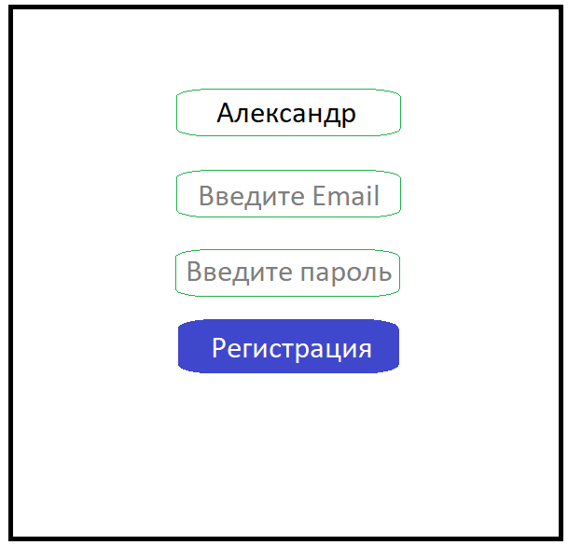

Рисунок 2 – Пример формы регистрации

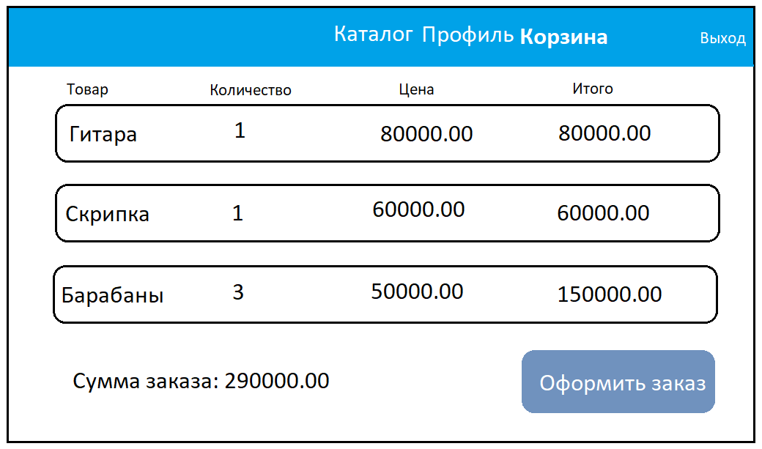

Рисунок 3 – Пример корзины

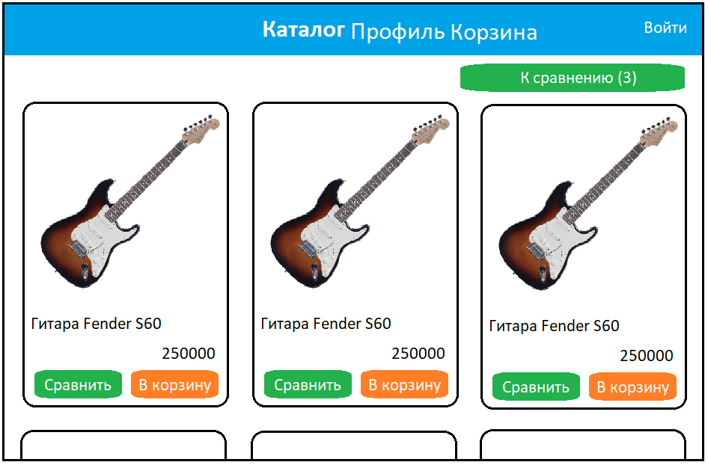

Рисунок 4 – Пример каталога со стороны Клиента

Помимо простых картинок, также представлены примерные информационные таблицы и формы, которые будут представлены клиенту и администратору в различных Use Case’ах в Задании 5, но они также продублированы ниже.

**Форма регистрации:**

Firstname: ______

Email: __________

Password: _______

**Форма для входа:**

Email: _____

Password: ______

**Примерное представление при сравнении товаров:**

|  |  |  |  |
| --- | --- | --- | --- |
|  | Гитара | Скрипка | Барабанная установка |
| Цена (руб) | 35000 | 45000 | 50000 |
| Год производства | 2021 | 2020 | 2022 |
| Страна производства | Испания | Италия | США |
| Рейтинг | 5.0 | 4.8 | 4.3 |
| Гарантия (мес) | 24 | 18 | 12 |

**Примерное представление информации о заказе:**

|  |  |  |  |  |
| --- | --- | --- | --- | --- |
| Дата заказа | Количество позиций | ФИО и адрес доставки | Доставка | Тип оплаты |
| 01.04.2023 | 4 | Андреев А.Ю.  Пункт выдачи СДЭК, Революционная 63 | Самовывоз из пункта выдачи | Картой онлайн (Оплачено) |

|  |  |  |
| --- | --- | --- |
| Название продукта | Количество | Сумма (руб) |
| Гитара | 3 | 50000,00 |
| Скрипка | 1 | 35000,00 |
| Итого | 4 | 185000,00 |

**Форма добавления товара:**

Наименование товара: _____________

Цена: _____________

Количество: _____________

Категория: _____________

Гарантия: _____________

Год: _____________

Страна: _____________

**Примерный вид информации о проданных товарах:**

|  |  |  |  |  |  |
| --- | --- | --- | --- | --- | --- |
| Дата | Номер заказа | Позиция | Количество | Цена | Сумма |
| 23.03.2023 | 00001 | Гитара | 1 | 35000 | 35000 |
| 23.03.2023 | 00002 | Скрипка | 1 | 20000 | 20000 |
| 01.04.2023 | 00003 | Гитара | 3 | 15000 | 60000 |
| 01.04.2023 | 00003 | Барабанная установка | 1 | 40000 | 40000 |
| 01.04.2023 | 00004 | Скрипка | 2 | 25000 | 50000 |

**Примерный вид информации о заказах для Администратора:**

|  |  |  |  |  |
| --- | --- | --- | --- | --- |
| Дата заказа | Номер заказа | ФИО и адрес клиента | Сумма заказа (руб) | Статус |
| 24.03.2023 | 00001 | Андреев А.Ю. г. Самара. СДЭК. Революционная 63. | 90000 | Доставлен |
| 25.03.2023 | 00002 | Андреев А.Ю. г. Самара. СДЭК. Революционная 63. | 140000 | Собирается |
| 01.04.2023 | 00003 | Андреев А.Ю. г. Самара. СДЭК. Революционная 63. | 5000 | Ждет в пункте выдачи |